МІНІСТЕРСТВО ОСВІТИ І НАУКИ УКРАЇНИ
ДЕПАРТАМЕНТ ОСВІТИ І НАУКИ
ЛЬВІВСЬКОЇ ОБЛАСНОЇ ДЕРЖАВНОЇ АДМІНІСТРАЦІЇ

Н А К А З

04.05. 2018 р. | Львів | №07-01/181

Про проведення обласного етапу
Всеукраїнського конкурсу на кращу
туристсько-краєзнавчу експедицію
учнівської молоді з активним способом
пересування «Мій рідний край»

На виконання наказу Міністерства освіти і науки, молоді та спорту України від 04.02.2013 № 80 «Про затвердження Положення про Всеукраїнський конкурс на кращу туристсько-краєзнавчу експедицію учнівської молоді з активним способом пересування «Мій рідний край» та відповідно до плану роботи комунального закладу Львівської обласної ради «Львівський обласний центр краєзнавства, екскурсій і туризму учнівської молоді», з метою залучення учнівської молоді до активних форм краєзнавчо-пошукової роботи, удосконалення змісту громадянського та патріотичного виховання підростаючого покоління за допомогою туристсько-краєзнавчої роботи

Н А К А З У Ю:
- Заступнику директора комунального закладу Львівської обласної ради «Львівський обласний центр краєзнавства, екскурсій і туризму учнівської молоді» Бенькалович Л.М. провести обласний етап Всеукраїнського конкурсу на кращу туристсько-краєзнавчу експедицію учнівської молоді з активним способом пересування «Мій рідний край» (далі – конкурс).
- Затвердити Положення про конкурс (додається).
- Затвердити склад журі (додається).
- Керівникам органів управління освітою районів і міст обласного значення та ОТГ забезпечити інформування закладів освіти про проведення заходу.
- Забезпечити розміщення Положення про проведення конкурсу на освітньому порталі Львівщини.
- Контроль за виконанням наказу покласти на начальника управління департаменту освіти і науки Г.В. Яворовську.

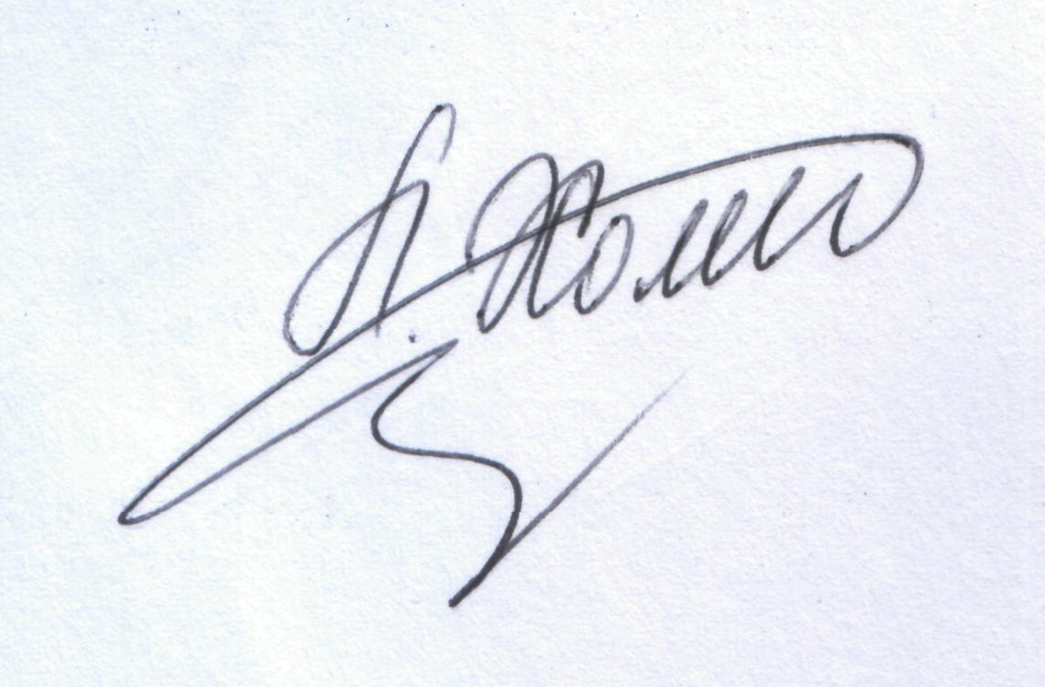

Директор Л.С. Мандзій

Додаток до наказу
департаменту освіти і науки
облдержадміністрації
від____________________ 2018 №______

ПОЛОЖЕННЯ
про обласний етап Всеукраїнського конкурсу на кращу туристсько-краєзнавчу експедицію учнівської молоді з активним способом
пересування «Мій рідний край»

- Мета і завдання
Обласний етап Всеукраїнського конкурсу на кращу туристсько-краєзнавчу експедицію учнівської молоді з активним способом пересування «Мій рідний край» (далі – конкурс) проводиться з метою залучення учнівської молоді до активної краєзнавчої та пошуково-дослідницької роботи з вивчення історичного минулого, духовної та культурної спадщини українського народу, природного різноманіття рідного краю.
Основні завдання конкурсу:
- удосконалення форм та засобів туристсько-краєзнавчої роботи;
- стимулювання розвитку різних напрямів краєзнавчих досліджень та видів спортивного туризму серед учнівської молоді;
- поліпшення змісту туристсько-краєзнавчих подорожей, набуття школярами практичних навичок польових краєзнавчих досліджень;
- формування тематичних каталогів експедиційних маршрутів;
- активізація експедиційної роботи з учнівською молоддю;
- виявлення та розповсюдження кращого досвіду проведення краєзнавчих експедицій з активним способом пересування;
- визначення кращих команд учнівської молоді за підсумками конкурсу.

- Керівництво
Загальне керівництво конкурсом здійснює департамент освіти і науки Львівської обласної державної адміністрації.
Безпосередня робота з координації та проведення заходу покладається на комунальний заклад Львівської обласної ради «Львівський обласний центр краєзнавства, екскурсій і туризму учнівської молоді».

- Час і місце проведення
Конкурс проводиться у три етапи:
І – з 01 жовтня до 15 листопада 2018 року – у районах (містах), ОТГ області;
ІІ – з 01 грудня до 30 грудня 2018 року – у комунальному закладі Львівської обласної ради «Львівський обласний центр краєзнавства, екскурсій і туризму учнівської молоді»;
ІІІ – з 01 лютого до 15 березня 2019 року – в Українському державному центрі туризму і краєзнавства учнівської молоді.
Для участі в обласному етапі конкурсу необхідно подати такі документи та матеріали:
- наказ про підсумки районного (міського), ОТГ етапів конкурсу;
- звіти про експедиції переможців та призерів районних (міських), ОТГ етапів конкурсу;
- оригінали маршрутних книжок (маршрутних листів) з відмітками про проходження маршруту, затверджені та оформлені згідно з вимогами, передбаченими для туристських походів відповідної складності.
Матеріали надсилаються на адресу комунального закладу Львівської обласної ради «Львівський обласний центр краєзнавства, екскурсій і туризму учнівської молоді» 79026, м. Львів, вул. Івана Франка, 156 до 01 грудня 2018 року. Телефони для довідок: (032) 276-44-21, 276 – 44-22.
Програма проведення конкурсу передбачає участь у ньому туристсько-краєзнавчих груп, які здійснили краєзнавчі експедиції з історичного, географічного, екологічного, геологічного, літературного краєзнавства, археології, фольклору, етнографії, народознавства тощо, проведені відповідно до цього Положення, і відповідають вимогам туристсько-спортивних походів 1-3 ступенів та І категорії складності.
Маршрути туристсько-краєзнавчих груп мають бути лінійного або кільцевого характеру, радіальні виходи повинні складати не більше 30% його загальної протяжності.
- Учасники конкурсу
У конкурсі беруть участь групи учнівської молоді, які з 01 вересня 2016 року до 31 серпня 2018 року провели туристсько-краєзнавчі експедиції з активним способом пересування на території будь-якої адміністративно-територіальної одиниці України, або на території інших країн з урахуванням вимог Інструкції щодо організації та проведення туристських спортивних походів з учнівською та студентською молоддю, затвердженої наказом Міністерства освіти і науки від 02 жовтня 2014 року № 1124, зареєстрованої у Міністерстві юстиції України 27 жовтня 2014 року за № 1340/26 117 та вчасно подали звіт про їх проведення.
На обласний етап конкурсу надсилаються матеріали переможців та призерів районного (міського), ОТГ етапі, але не більше трьох робіт від кожного району (міста) та ОТГ області.
- Загальні вимоги до оформлення звітів
Звіт складається у письмовій формі. Загальний обсяг звіту не повинен перевищувати 60 сторінок, в тому числі текстової частини – до 40 сторінок. Звіт подається надрукованим та на електронних носіях (СД- дисках, документ Microsoft Word, шрифт Times New Roman – 14 pt, інтервал – 1,5 на аркушах А-4), а також переплетеним і пронумерованим разомз додатками. Нумерація сторінок наскрізна.

  - Зміст та структурні складові звіту
Звіт повинен мати такі розділи:
- титульна сторінка;
- зміст;
- анотація;
- довідкові відомості про маршрут, його туристсько-спортивну складову;
- відомості про район експедиції;
- картографічний матеріал;
- фотографії;
- опис краєзнавчої та дослідницької роботи;
- додатки;
- підсумки, висновки, рекомендації;
- маршрутні документи (відповідно до вимог Положення);
- список літератури та джерел інформації.
Текстова частина краєзнавчо-дослідницької роботи повинна носити науковий та офіційно-діловий стиль доповнена фотографіями, картографічним матеріалом, схемами, додатками. Опис цікавих туристсько-екскурсійних об’єктів може носити нарисовий характер.

  - Титульна сторінка
На титульній сторінці вказується повна назва організації, яка проводить експедицію, напрям краєзнавчих досліджень, вид туризму та складність маршруту, тема, географічний район, терміни проведення, прізвище, ім’я, по батькові керівника, контактний телефон за формою (зразок додається).

  - Зміст
У змісті вказуються назви всіх розділів, підрозділів та елементів звіту, номер сторінки, з якої вони починаються.

  - Анотація
В анотації у стислій формі викладається головна суть та ідея експедиції, її особливість, новизна інше. Обсяг – до 1 сторінки.

  - Довідкові відомості
- вид туризму, складність маршруту;
- нитка та довжина активної частини маршруту;
- графік руху на маршруті;
- тривалість подорожі;
- засоби під’їзду до маршруту, інша інформація, що сприятиме більш повній уяві про маршрут;
- список групи: прізвище та ім’я учасника, навчальний заклад, клас, рік народження, туристський досвід учнів; прізвище, ім’я, по батькові місце роботи та посада керівника (керівників) експедиції.
Розділ складається у формі короткого змістовного переліку з фотографіями, що висвітлюють проходження маршруту.
Фото-звіт про проходження туристсько-спортивної частини експедиції (маршруту) повинен містити загальне (групове) фото розміром не менше 13х18 см на фоні специфічного об’єкту; групове фото початку та завершення маршруту експедиції та 2-3 фото за кожний день активного пересування.
Відомості про район експедиції: загальні історико-географічні, туристсько-краєзнавчі, екскурсійно-пізнавальні. Матеріал подається у стислій формі і повинен стосуватися безпосередньо району подорожі.

  - Картографічний матеріал
Оглядові та робочі карти масштабом не менше 1:200000, у разі необхідності, можуть доповнюватись схемами такої якості, щоб за копіями з них можна повторити експедицію або провести екскурсію.
  - Фотографії
Фотографії у звіті повинні розкривати місце, час, мету даної експедиції,
Відображати природні об’єкти та історико-культурні місця району експедиції, відображати природні об’єкти та історико-культурні місця району експедиції, підтверджувати проходження маршруту всією групою, дотримання вимог техніки безпеки, а також проведення дослідницької, краєзнавчої роботи.
Фотографії повинні мати номер, підписи об’єктів, містити пояснення.
У звіті фотографії розміщуються у місцях, де на них є посилання або на окремих листах.
Розмір фотографій повинен бути не менше 10х15 см.

  - Опис краєзнавчо-дослідницької роботи
- обґрунтування вибору теми та району експедиції;
- матеріали про краєзнавчо-дослідницьку роботу, що розкривають форми та зміст проведеної експедиційної роботи відповідно до теми пошуку;
- використання польових методів дослідження.

  - Додатки
- орієнтовний кошторис витрат;
- розклад руху транспорту, розміщення медичних закладів, контрольно-рятувальних служб тощо.

  - Підсумки, висновки, рекомендації
У розділі відзначаються найбільш характерні особливості району експедиції, можливі інші варіанти проведення експедиції, екскурсійні можливості району. Рекомендації щодо проходження маршруту (з досвіду).
Розділ містить підсумок краєзнавчо-дослідницької роботи, виконаної в експедиції.

  - Список літератури та джерел інформації
Подається список літератури та інших джерел інформації, які використовувались при підготовці та проведенні експедиції, а також під час складання звіту.
Якщо під час експедиції та за її підсумками відзнятий відеофільм (кліп) тощо, вказати його постійне місцезнаходження, можливість перегляду, умови виготовлення копії.

- Підведення підсумків
Переможці та призери обласного етапу конкурсу визначаються журі за найбільшою кількістю набраних ними балів:
- перше місце не присуджується, якщо звіт не набрав 85% балів;
- друге місце не присуджується, якщо звіт не набрав 75% балів;
- третє місце не присуджується, якщо звіт не набрав 65% балів.
Призерами конкурсу є учасники, які за кількістю набраних балів зайняли друге та третє місця.
Краєзнавча частина звіту оцінюється методом експертної оцінки.
У спортивно-туристській частині оцінюється фото звіт про проходження маршруту засобами певного виду спортивного туризму та методи проходження маршруту, викладені учасниками туристсько-краєзнавчої експедиції у звіті про експедицію.
Якщо маршрут, пройдений під час краєзнавчої експедиції, не відповідає заявленій складності або відсутнє рішення туристської маршрутно-кваліфікаційної комісії навчального закладу, яка діє відповідно до Положення про туристські маршрутно-кваліфікаційні комісії навчальних закладів, затвердженого наказом Міністерства освіти і науки України від 02 жовтня 2014 року № 1124, про залік здійсненого походу, звіти таких учасників зніматимуться з конкурсу.
Журі конкурсу має право зняти 20% балів за порушення правил техніки безпеки під час проходження маршруту, виявлених у поданих звітах.
Роботи переможців будуть рекомендовані до участі у Всеукраїнському етапі конкурсу.

- Нагородження
Переможці та призери обласного етапу змагань нагороджуються дипломами департаменту освіти і науки облдержадміністрації.

8. Фінансування
Витрати на організацію та проведення експедицій, підведення підсумків та нагородження переможців районного (міського), ОТГ етапів здійснюється за рахунок місцевого бюджету та залучених коштів.
Нагородження переможців обласного етапу конкурсу здійснюється за рахунок коштів комунального закладу Львівської обласної ради «львівський обласний центр краєзнавства, екскурсій і туризму учнівської молоді».

Начальник управління
департаменту освіти і науки Г.В. Яворовська

Додаток до наказу
департаменту освіти і науки
облдержадміністрації
від____________________ 2018 №______

Склад журі
обласного етапу Всеукраїнського конкурсу
на кращу туристсько-краєзнавчу експедицію учнівської молоді
з активним способом пересування
«Мій рідний край»

- Олач Т.В. – голова журі, методист Дитячого центру туризму, спорту та екскурсій Сихівського району міста Львова.
- Деленко М.А. – член журі, заступник директора з навчально-виховної роботи комунального закладу Львівської обласної ради «Львівський обласний центр краєзнавства, екскурсій і туризму учнівської молоді».
- Задільська Л.Р. – член журі, завідувач організаційно-масового відділу комунального закладу Львівської обласної ради «Львівський обласний центр краєзнавства, екскурсій і туризму учнівської молоді».
- Телегій М.І – секретар журі, екскурсовод комунального закладу Львівської обласної ради «Львівський обласний центр краєзнавства, екскурсій і туризму учнівської молоді».
- Блистів І.Д. – член журі, інструктор з туризму комунального закладу Львівської обласної ради Львівський обласний центр краєзнавства, екскурсій і туризму учнівської молоді».

Начальник управління
департаменту освіти і науки Г.В. Яворовська

